湘城建协函〔2020〕21号

湖南省城乡建设行业协会
关于征集2021年湖南省环境卫生行业
企业名录的通知

各相关单位：
为进一步帮助我省环卫行业企业开拓市场，提升市场占有率，现决定开展《2021年湖南省环境卫生行业企业名录》会员单位的征集活动，支持环卫企业更好发展，欢迎广大会员单位积极报名，现将征集活动通知如下：
一、征集时间
2020年11月24日—12月24日
二、征集范围
我会及各市州环卫协会各企业会员单位中从事环卫清洁服务（含道路、公厕、水面等保洁服务）、垃圾分类、生活垃圾收集运输及处理处置、环卫清洁行业设施、机械、车辆制造等环卫相关市场化运营服务、生产制造等活动的环卫行业企业。
- 申报条件

（一）申报单位为环卫行业企业，注册地、纳税均在湖南省内。
（二）企业法定证照齐全，符合国家节能、环保和产业政策。
（三）企业质量管理体系完善，产品标准先进，通过质量管理体系认证，对有强制性认证和生产许可证要求的产品必须获相关资质证书，产品质量稳定、可靠。
（四）企业具备稳定的生产和供货能力，具有良好的经营业绩、诚信记录和社会信誉。
（五）企业近三年未发生重大质量、环境保护、安全生产事故。
（六）获得湖南省环境卫生行业服务企业二级以上企业可直接申请入刊。
四、申报材料
（一）企业入刊内容电子版（见附件1中样稿及相关要求）；
（二）企业入刊申请表（见附件2，加盖企业公章）；
（三）“三证合一”执照复印件（加盖企业公章）；
（四）有获得政府部门及权威机构相关奖项、荣誉的，一并提供有效期内的证书或证明文件；
（五）企业办公场景、企业资质/荣誉、企业产品、工程案例等相关图片，不得多于5张图片，JPG格式，像素不低于5M。
五、其他事项
（一）《2021年湖南省环境卫生行业企业名录》编印不收取入选单位任何费用，根据自愿申报原则，请各申报单位于2020年12月24日前申报材料发送至指定邮箱。
（二）经遴选评议出的企业将在2020年湖南省环卫年会上发布并颁发证书，同时邀请相关单位和个人代表参会交流。
（三）《2021年湖南省环境卫生行业企业名录》将在2020年湖南省环卫年会上发布，并在2021年全省活动中进行赠阅，入选企业在相关省级评优评选活动中给予优先推荐。

联系人：李知行 15570715185
邮 箱：1010072037@qq.com

附件：1.《2021年湖南省环境卫生行业企业名录》入刊说明
- 企业入刊申请表

湖南省城乡建设行业协会
2020年 11月24日

附件1
《2021年湖南省环境卫生行业企业名录》
入刊说明

一、《名录》简介
《名录》力争全面呈现湖南省环卫行业优秀产品、技术和模式，为我省环卫领域产品技术、典型做法和先进经验打造一个高效的推广渠道。

二、赠阅方式
1. 2020年度湖南省环卫年会暨展会现场赠阅；
2. 2021年度各种交流研讨会、论坛及相关活动赠阅；
3.各级环卫行业主管、行业协会、相关企业定向赠阅。

三、赠阅对象
省直相关部门领导；各级环卫行业主管部门、行业协会；环卫投资企业/服务技术装备供应商/监管机构/环卫科技研发制造开发等专业人士；关心环卫行业的社会人士等。

四、入刊说明
1.免费入刊，“入刊申请材料”需经湖南省环卫协会审核，请确保材料的真实性。
2.《汇编》页面为标准大16 开，规格210mm×285mm。入刊内容分不同行业细分领域，可申报多项，样页如下：
·公司简介（300字以内）
·公司主营业务（为企业主要非营业执照上经营范围）
·经典案例/项目及描述（3个以内）
·公司竞争优势
·效益分析与推广前景
·企业地址、联系方式、公众号二维码
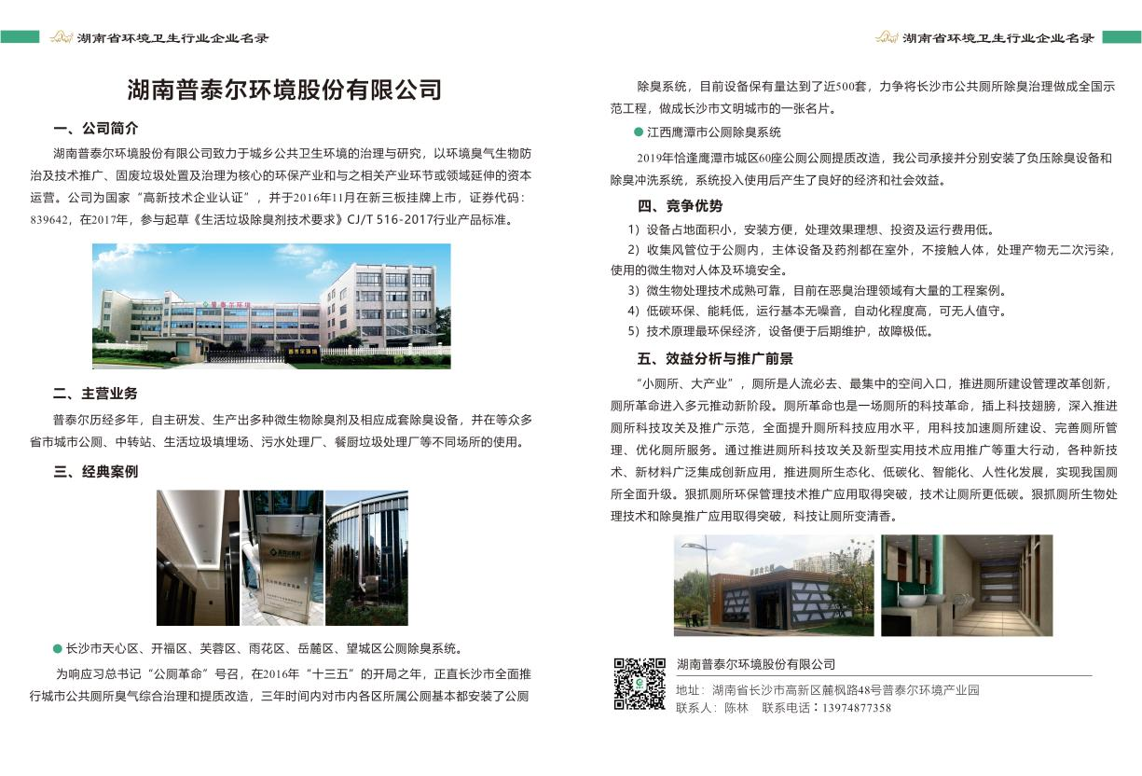
3. 截止时间为2020年12月24日，为秘书处审核和可能的返工预留时间，材料不达标不予入刊。
4. 联系人：李知行 15570715185（微信同号）。

附件2
企业入刊申请表

推荐机构名称:（申报单位填写）
申报单位名称 |  |  |  |  | 企业类别 |  | 运营服务类 生产制造类
办公地址
入刊内容 | 产品或技术 工程/运营案例
邮编 |  |  | 邮箱
主营业务 | 一句话简要描述
注册时间 |  | 注册资本  （万元） |  |  |  | 职工人数（人）
申报单位性质 | 国有企业 中央驻地方企业 集体企业
 | 合资（合作）企业 外商独资企业 民营企业
 | 股份制企业 事业单位 其它
负责人 |  | 职 务 |  |  |  | 电 话
联系人 |  | 职 务 |  |  |  | 电 话
承诺声明
本公司自愿申请申报2021年湖南省环境卫生行业企业名录，并郑重承诺如下：
1.符合申报通知要求，企业信用良好、无不良信用记录，对提交的申请材料的真实性、有效性负责，并承担全部法律责任。
2.在产品生产活动中，严格遵守国家相关法律、法规、技术规范，不使用任何不符合产品质量要求的原材料。
3.企业及法人近三年内在经营活动中未存在涉黑涉恶或其他重大违法记录。
4.企业产品不存在知识产权侵权风险。
5.我单位所涉及的服务产品和解决方案内容皆符合国家有关法律法规及相关产业政策要求。
6.我单位对所提交的材料负有保密责任，按照国家相关保密规定，所提交的内容未涉及国家秘密、个人信息和其他敏感信息。
我单位对违反上述声明导致的后果承担全部法律责任。

法人代表人：（签字）
单位盖章：
年 月 日
填写说明：
- 以上表格由申报单位填写；
- 每个入刊企业占版面为2页A4纸（1500字以内、3—5幅高清图），请参照“样页”完成排版（图片顺排），并校对好文字内容；
- 每个企业入刊内容请存储为独立的word文件，word文件请以公司名称命名；
- 入刊申请表、企业入刊word文件、相关图片及营业执照扫描件，请于12月24日前发到指定邮箱：1010072037@qq.com；
- 联系人：李知行 15570715185。

